

化学品及实验材料管理系统使用说明

实验室建设与设备管理部

目 录
1.登陆系统 3
2.系统操作流程 5
3.材料申报 6
4.材料审批 11
5.材料入库 13
6. 教学材料申领 15
7. 气体钢瓶管理 16
8. 常见问题 22

1.登陆系统
1.1系统网址
打开浏览器，在地址栏输入实验材料管理系统地址：http://sycl.zjnu.edu.cn（内网地址：http://10.1.68.163:88），进入系统首页。
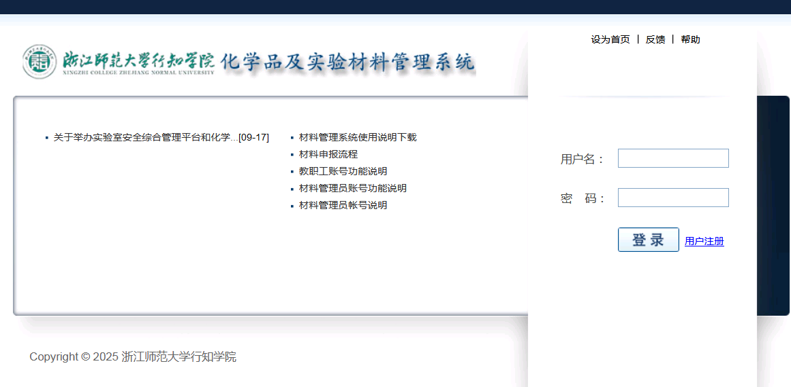

1.2账号注册登陆
使用系统需要帐号，如果没有帐号，请点击系统首页“用户注册”链接，注册新用户，注册用户需要部门管理员进行审核方可登录系统。注册时请选择正确的部门。
输入正确的用户名和密码（忘记密码可联系学院重置密码），登录操作主界面，如图。
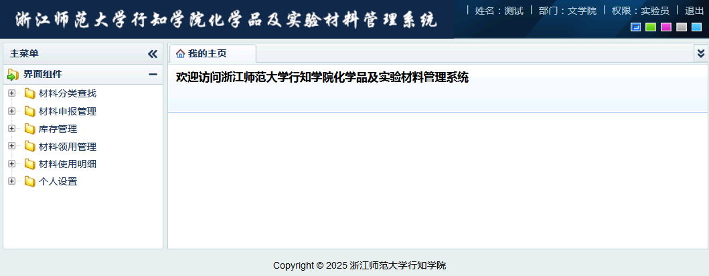
1.3操作界面
操作主界面主要包含左侧菜单导航和右侧功能区域，点击左侧主菜单中相应栏目，右侧会显示相应功能，如图：
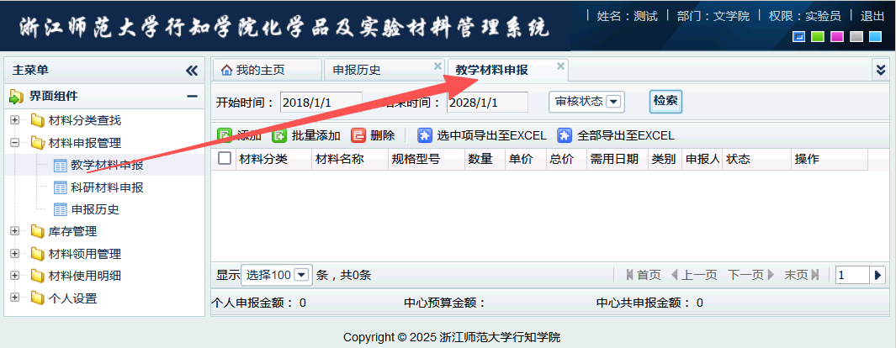
同时，功能区域会出现相应的标签，右键点击标签，可以使用右键快捷功能，方便操作。如图：
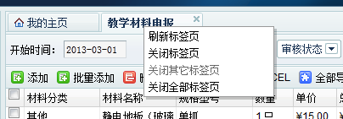
温馨提示：系统的一般操作流程是“先选中，再操作”，即勾选一条或多条要操作的记录， 再点击相关的按钮操作。

2.系统操作流程
系统操作流程按经费来源可分为教学、科研、其他经费三类材料类别，其中
科研和其他经费管理流程相同。
2.1教学材料申报使用流程
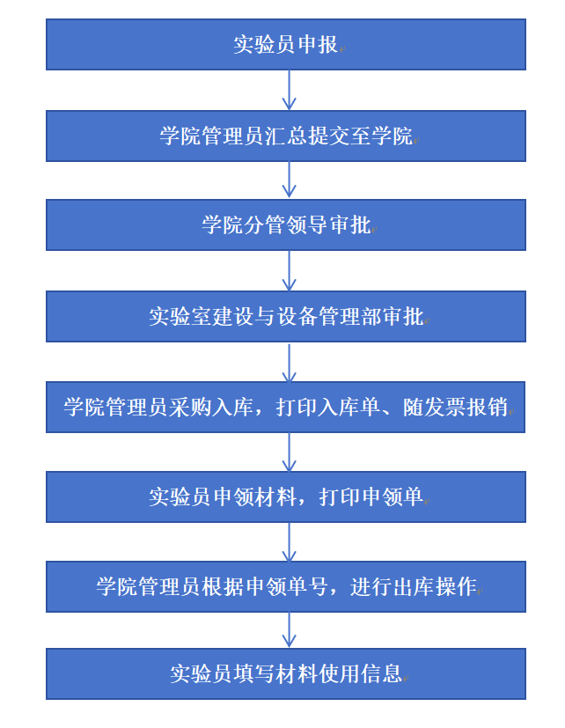
2.2科研经费材料申报使用流程
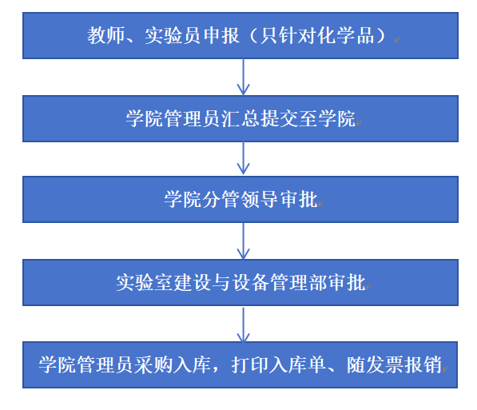

3.材料申报
材料分类编号采用三级分类，共8位数字。如05010231，其中前两位05代表“化学试剂”一级分类，接着两位01代表“剧毒”二级分类，后四位0231代表“硝酸汞 AR 250g”三级分类。
材料申报按经费类别可分为教学、科研、其他经费材料三类。
3.1教学材料申报
教学材料申报包括单条申报和批量申报两种申报方式：
3.1.1单条申报：
点击“材料申报管理”—“教学材料申报”，进入教学材料申报界面，点击
“添加”按钮，进入单条材料申报界面，如图：
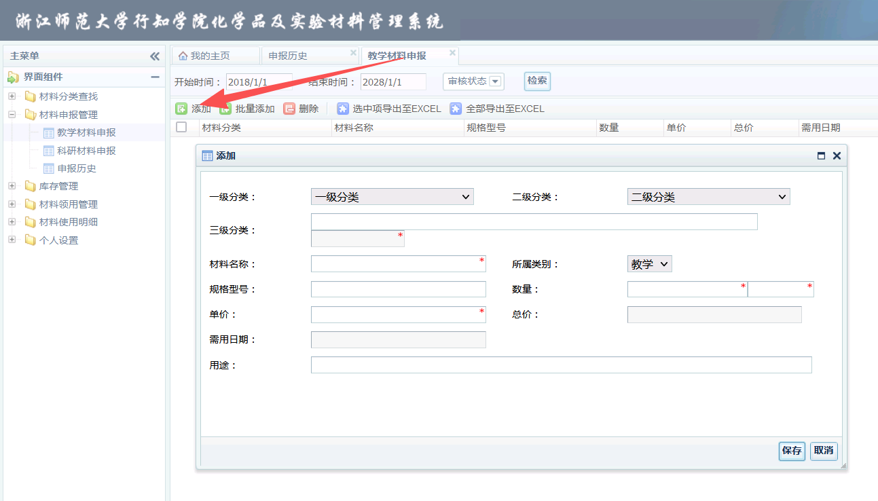
查找材料分类编号，可以逐级查找，即先选择一级分类，再选择二级分类，最后选择三级分类；系统支持分类模糊查找，在三级分类文本框处输入需要查找的材料分类，会自动查找到相似的分类显示出来，选择合适的分类，分类编号会自动显示出来，如图：
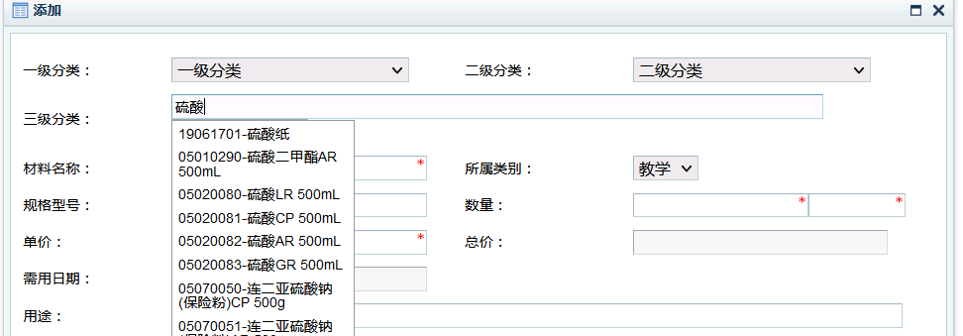
温馨提示：如果不知道材料所属分类，不需要选择一级、二级分类，直接在三级分类文本框中出入相关文字，模糊查找相关分类。三级分类编号显示出来就不需要选择一级、二级分类了。
输入相应的信息，点击“保存”按钮，保存信息，申报列表会显示出最新的申报信息。
3.1.2批量申报
点击“材料申报管理”—“教学材料申报”，进入教学材料申报界面，点击“批
量添加”按钮，进入批量材料申报界面，如图九：
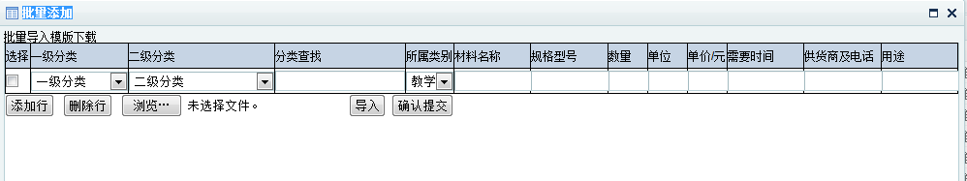
批量添加同样支持分类查找，点击“添加行”按钮，可以新增一条申报记录。“删除行”按钮可以删除复选框勾选的记录。
添加结束必须点击“确认提交”按钮，申报列表会显示出最新的申报信息。
教学材料申报结束后，状态是“待审核”，至此实验员或教师的材料申报操作结束。
温馨提示：
1、使用批量添加功能时，请一次不要申报太多材料（由于浏览器限制，建议批量导入的材料数不要超过30条），防止意外不能正常提交。若申报的材料有很多可以多次批量添加。
2、系统还提供批量导入模版，在批量添加界面下载最新的批量导入模版excel文件，在excel模版中添加材料，然后在批量添加界面点击“浏览”按钮，导入模版文件，然后点击“导入”按钮，导入批量添加模版，excel中的文件会在批量添加界面一条条显示出来。

3.2科研材料申报
科研经费材料申报包括单条申报和批量申报两种申报方式：
3.2.1单条申报
点击“材料申报管理”—“科研材料申报”，进入科研材料申报界面，点击
“添加”按钮进入单条材料申报界面。如图：
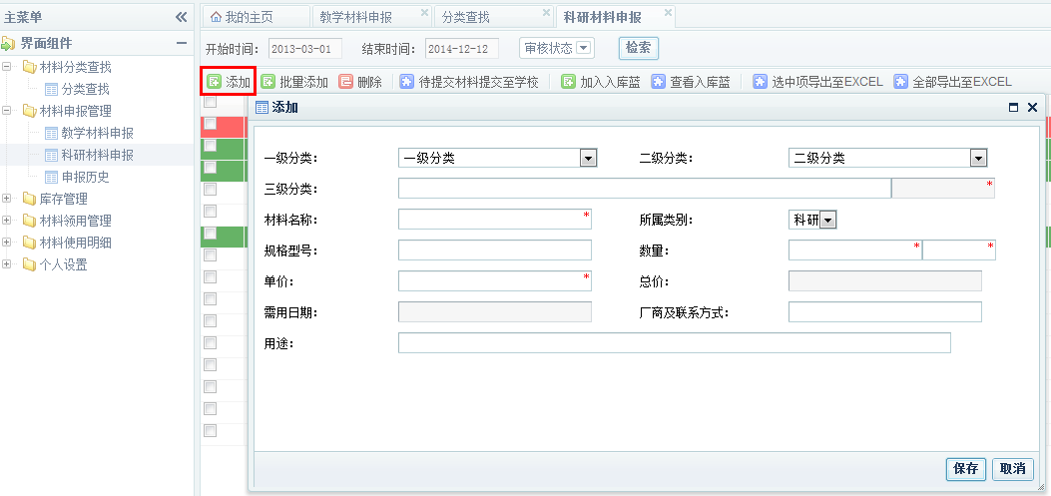
查找材料分类编号，可以逐级查找，即先选择一级分类，再选择二级分类，最后选择三级分类；系统支持分类模糊查找，在三级分类文本框处输入需要查找的材料分类，会自动查找到相似的分类显示出来，选择合适的分类，分类编号会自动显示出来。如图：
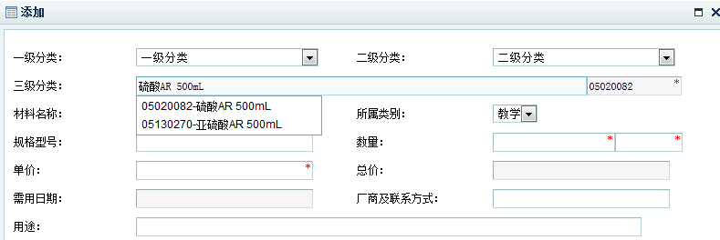

温馨提示：如果不知道材料所属分类，不需要选择一级、二级分类，直接在三级分类文本框中出入相关文字，模糊查找相关分类。三级分类编号显示出来就不需要选择一级、二级分类了。
输入相应的信息，点击“保存”按钮，保存信息，申报列表会显示出最新的申报信息。

3.2.2批量申报
点击“材料申报管理”—“科研材料申报”，进入科研材料申报界面，点击“批量添加”按钮，进入批量材料申报界面。如图：
批量添加同样支持分类查找，点击“添加行”按钮，可以新增一条申报记录。“删除行”按钮可以删除复选框勾选的记录。
添加结束必须点击“确认提交”按钮，申报列表会显示出最新的申报信息。
温馨提示：
1、使用批量添加功能时，请一次不要申报太多材料（由于浏览器限制，建议批量导入的材料数不要超过30条），防止意外不能正常提交。若申报的材料有很多可以多次批量添加。
2、系统还提供批量导入模版，在批量添加界面下载最新的批量导入模版excel文件，在excel模版中添加材料，然后在批量添加界面点击“浏览”按钮，导入模版文件，然后点击“导入”按钮，导入批量添加模版，excel中的文件会在批量添加界面一条条显示出来。

3.3其他经费材料申报
其他经费材料申报包括单条申报和批量申报两种申报方式。
3.3.1单条申报
点击“材料申报管理”—“其他经费材料申报”，进入其他经费材料申报界面，点击“添加”按钮，进入单条材料申报界面。如图：
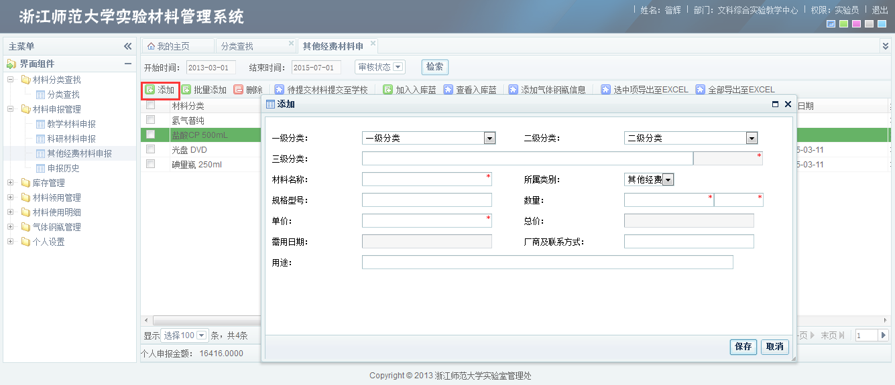
查找材料分类编号，可以逐级查找，即先选择一级分类，再选择二级分类，最后选择三级分类；系统支持分类模糊查找，在三级分类文本框处输入需要查找的材料分类，会自动查找到相似的分类显示出来，选择合适的分类，分类编号会自动显示出来。如图：
温馨提示：如果不知道材料所属分类，不需要选择一级、二级分类，直接在三级分类文本框中出入相关文字，模糊查找相关分类。三级分类编号显示出来就不需要选择一级、二级分类了。
输入相应的信息，点击“保存”按钮，保存信息，申报列表会显示出最新的申报信息。

3.3.2批量申报
点击“材料申报管理”—“其他经费材料申报”，进入科研材料申报界面，点击“批量添加”按钮，进入批量材料申报界面。如图十五：
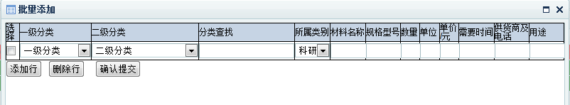
批量添加同样支持分类查找，点击“添加行”按钮，可以新增一条申报记录。“删除行”按钮可以删除复选框勾选的记录。
温馨提示：
1、使用批量添加功能时，请一次不要申报太多材料（由于浏览器限制，建议批量导入的材料数不要超过30条），防止意外不能正常提交。若申报的材料有很多可以多次批量添加。
2、系统还提供批量导入模版，在批量添加界面下载最新的批量导入模版excel文件，在excel模版中添加材料，然后在批量添加界面点击“浏览”按钮，导入模版文件，然后点击“导入”按钮，导入批量添加模版，excel中的文件会在批量添加界面一条条显示出来。

4.材料审批
材料审批由学院管理员、学院分管领导、学校职能部门逐级审批，只有下一级材料审批了上一级才能看到并审批申报材料。
4.1 学院管理员汇总
学院管理员登录系统，在“材料申报管理”菜单下包括“材料申报管理”和“材料汇总管理”两个菜单。
（1）从材料申报管理中打印申报表。如图：
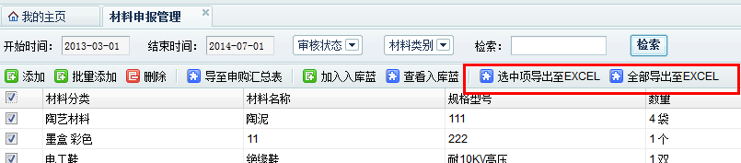
点击“选中项导出至EXCEL”或“全部导出至EXCEL”，导出材料申报表。
（2）如果无需汇总，可以直接选择“导至申购汇总表”，将申报表中的数据导至汇总表。
（3）如果需要汇总,则在导出的材料申报表EXCEL文件中进行汇总,点击“材料汇总管理”菜单中的“批量添加”按钮，选择汇总好的文件，点击导入，即可将汇总数据导至汇总表中。如图。
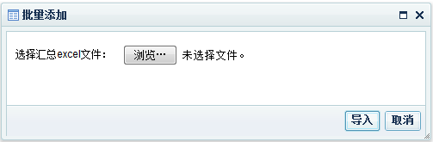

- 此时的状态为“未提交”，还可以进行修改，确认无误，选择需要学校审批的数据，点击“提交至分管领导”按钮，即可将材料提交至学校审核，此时的状态变为“学院批准（已提交）”，该状态下的材料不允许修改。
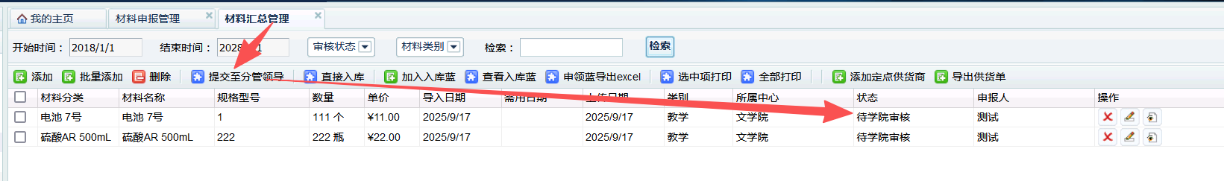
4.2 学院分管领导审批
学院分管领导登录系统，进入“材料申报管理”—“材料汇总管理”菜单，勾选需要审批的材料，点击顶部审批按钮，完成审批，审批通过的材料状态为“学院审核通过”。
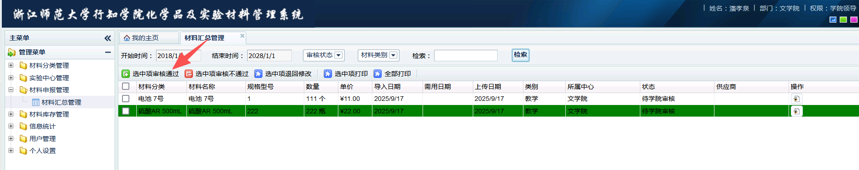
4.2 学校职能部门审批
学校职能部门登录系统，进入“材料申报管理”—“申报审批”菜单，点击学院名称，勾选需要审批的材料，点击顶部审批按钮，完成审批，审批通过的材料状态为“学院审核通过”。
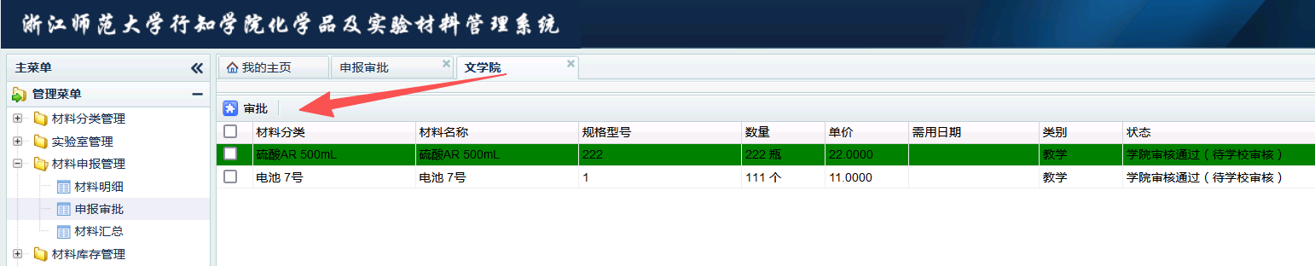

5.材料入库
5.1 教学材料入库
教学材料入库由学院管理员完成。
1、点击“材料汇总管理”菜单，选择材料状态为“学校审核通过”的材料，点击“加入入库篮”按钮（类似购物车，可多次添加）。
2、点击“查看入库篮”按钮，输入实际的入库数据，选择“确认入库”按钮，入库成功，系统自动跳转到“库存管理”界面，如图。
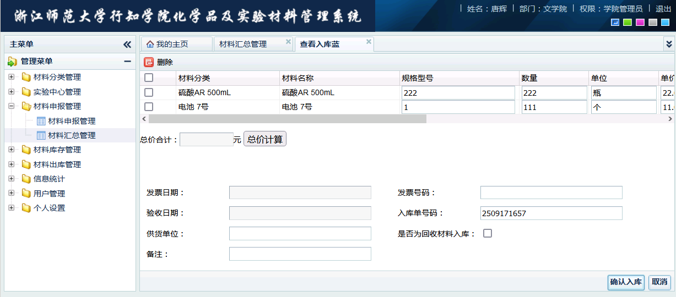
温馨提示：建议一张发票一次入库（入库单号码相同），如果多次入库，并且是同一张发票的材料，只需要将这几次的入库单号码填成一样的就会打印一张验收入库单。
3、选择“材料库存管理”—“库存管理”菜单，输入需要打印的入库单编号，选择“选中项打印”或“全部打印”，打印验收入库单。

5.2 科研材料入库
科研材料入库由实验员完成。
1、点击“材料申报管理”—“科研材料申报”菜单，选择材料状态为“学校已备案”的材料，点击“加入入库篮”按钮（类似购物车，可多次添加）。
2、点击“查看入库篮”按钮，输入实际的入库数据，选择“确认入库”按钮，入库成功，系统自动跳转到“库存管理”界面，如图。
温馨提示：建议一张发票一次入库（入库单号码相同），如果多次入库，并且是同一张发票的材料，只需要将这几次的入库单号码填成一样的就会打印一张验收入库单。
3、选择“库存管理”—“库存查看”菜单，输入需要打印的入库单编号，选择“选中项打印”或“全部打印”，打印验收入库单。
4、科研材料如果入库时操作错误，需要重新入库，请联系系统管理员。

5.3 其他经费材料入库
科研材料入库由实验员完成。
1、点击“材料申报管理”—“其他经费材料申报”菜单，选择材料状态为“学校已备案”的材料，点击“加入入库篮”按钮（类似购物车，可多次添加）。
2、点击“查看入库篮”按钮，输入实际的入库数据，选择“确认入库”按钮，入库成功，系统自动跳转到“库存管理”界面。如图。
温馨提示：建议一张发票一次入库（入库单号码相同），如果多次入库，并且是同一张发票的材料，只需要将这几次的入库单号码填成一样的就会打印一张验收入库单。
3、选择“库存管理”—“库存查看”菜单，输入需要打印的入库单编号，选择“选中项打印”或“全部打印”，打印验收入库单。
4、科研材料如果入库时操作错误，需要重新入库，请联系系统管理员。

教学材料申领
  - 实验员进入“材料领用管理”—“库存管理”菜单，需要领用的的材料勾选后，点击“加入申领篮”按钮（类似购物出，可多次添加），然后点击“查看申领篮”，输入申领信息，提交后打印申领单。
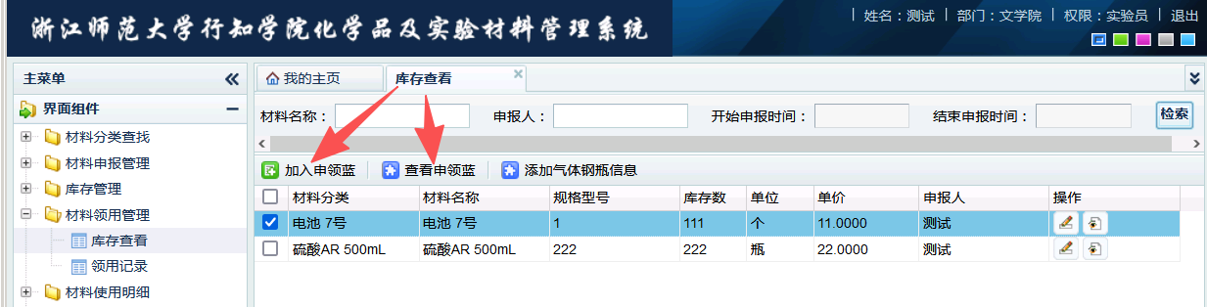

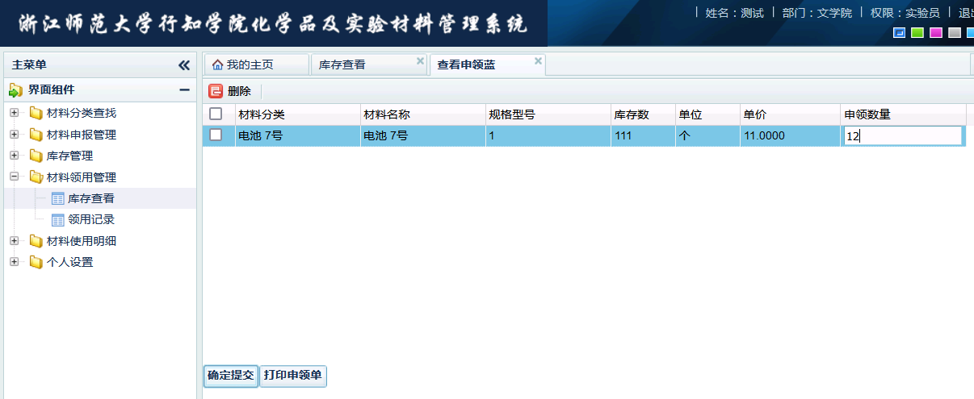
  - 学院管理员根据申领单进行出库操作，进入“材料出库管理”—“申领管理”菜单，输入出库单流水号，点击检索按钮，再点击出库按钮，进行出库。
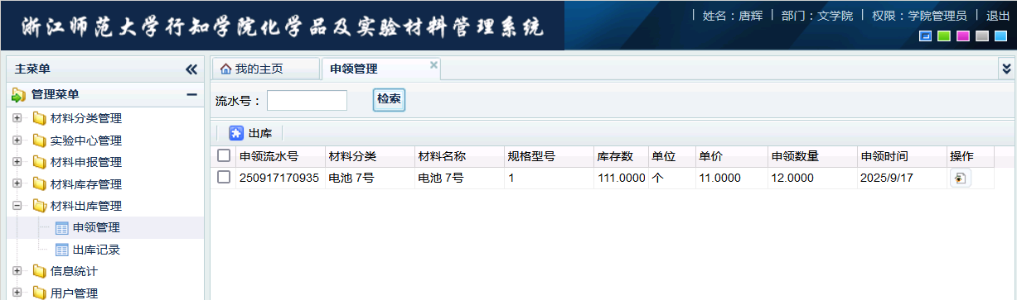

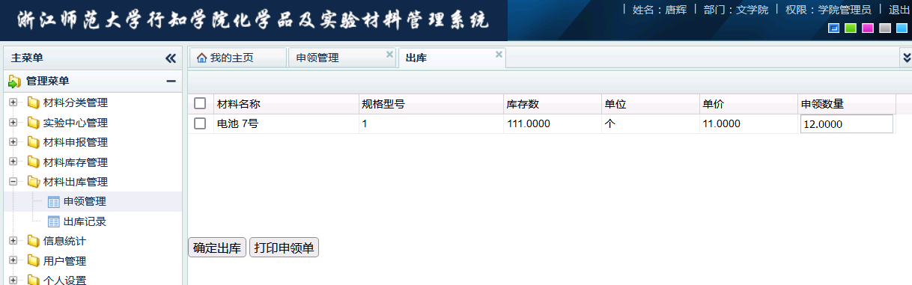

7. 气体钢瓶管理
7.1 气体钢瓶入库、出库、托管、报废填报流程
气瓶出入库须严格如实填写钢瓶编号、移交时间、经办人等信息。
若气瓶不再使用，则根据气瓶所有权不同，分为申请退库、托管、报废三种
处理方式。申请退库：钢瓶所有权为供气商，本瓶气体用完后短期内不再购买，则选择申请退库。
托管：钢瓶所有权为学校，本瓶气体用完后短期内不再使用，则委托定点供气商管理。
报废：钢瓶所有权为学校，达到使用年限的强制报废，或钢瓶本身有明显缺陷的也可申请报废处理。
7.1.1教学类材料气体钢瓶使用流程图

需申领材料实验员填写气体钢瓶信息
使用完毕申请退库

管理员审核

7.1.2科研类材料气体钢瓶入库流程图
需入库材料教师、实验员填写气体钢瓶信息

教师、实验员对气体材料进行入库操作

7.1.3其他经费材料气体钢瓶入库流程图
需入库材料教师、实验员填写气体钢瓶信息

教师、实验员对气体材料进行入库操作

7.1.4气体钢瓶出库流程图

教师、实验员提交出库申请
管理员审核
气体钢瓶出库成功

7.1.5气体钢瓶托管流程
教师、实验员提交托管申请

管理员审核
气体钢瓶托管成功

7.1.6气体钢瓶报废流程图

教师、实验员提交报废申请

管理员审核
气体钢瓶报废成功

7.2 气体钢瓶操作
7.2.1 教学材料气瓶
（1）实验员点击“材料领用管理”—“库存查看”菜单，如图所示：
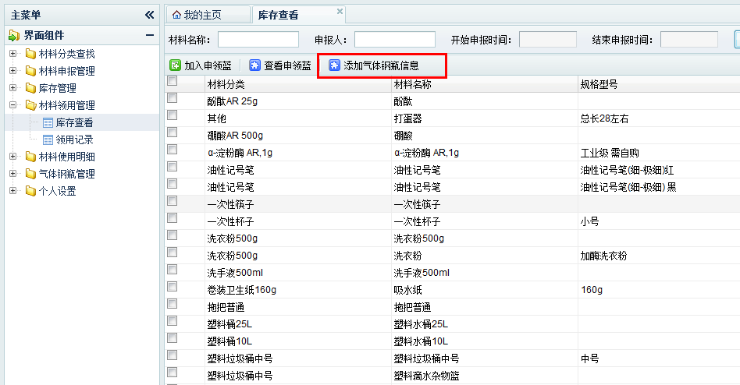
（2）选择要添加气体钢瓶的气体，点击“添加气体钢瓶信息”按钮，填写相关信息，如图。
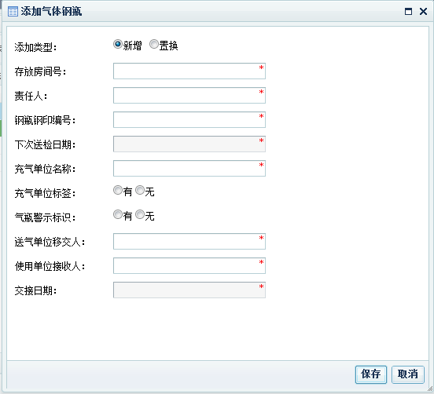
添加类型分为两类，新增和置换。若为新增钢瓶，则须填写添加新的钢瓶信息；若钢瓶内气体使用完毕后，如需供气商继续送气使用可选择“置换”，即供气商拿走使用完毕的空瓶，更换另一瓶满气钢瓶，此时钢瓶号也发生变化，需由教师、实验员认真核对后填写。
（3）实验员进行申领操作。
（4）钢瓶退库、托管、报废：勾选要操作的钢瓶，点击相应的按钮（退库、委托保管、报废），经管理员同意即操作成功，如图。
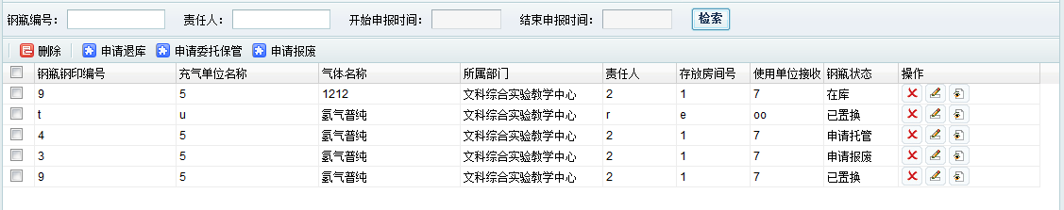

7.2.2 科研材料气瓶
（1）实验员点击“材料申报管理”—“科研材料申报”菜单。如图三十二所示：
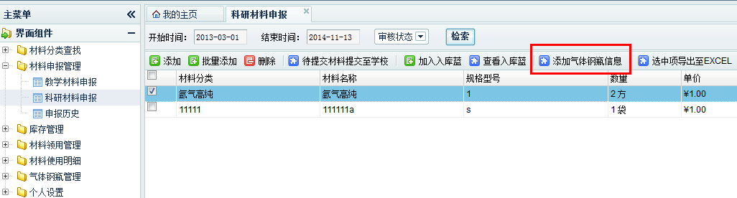
（2）选择要添加气体钢瓶的气体，点击“添加气体钢瓶信息”按钮，填写相关信息。如图。
添加类型分为两类，新增和置换。若为新增钢瓶，则须填写添加新的钢瓶信息；若为置换钢瓶，则将已有钢瓶置换为当前气体，根据实际情况选择。
（3）实验员对气体进行入库操作。
（4）钢瓶退库、托管、报废：勾选要操作的钢瓶，点击相应的按钮（退库、委托保管、报废），经管理员同意即操作成功，如图。
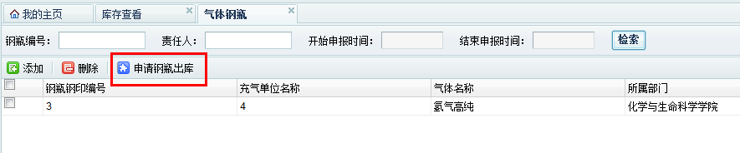
7.2.3 其他经费材料
（1）实验员点击“材料申报管理”—“科研材料申报”菜单，如图三十五所示：

（2）选择要添加气体钢瓶的气体，点击“添加气体钢瓶信息”按钮，填写相关信息，如图。
添加类型分为两类，新增和置换。若为新增钢瓶，则须填写添加新的钢瓶信息；若钢瓶内气体使用完毕后，如需供气商继续送气使用可选择“置换”，即供气商拿走使用完毕的空瓶，更换另一瓶满气钢瓶，此时钢瓶号也发生变化，需由教师、实验员认真核对后填写。
（3）实验员对气体进行入库操作。
（4）钢瓶退库、托管、报废：勾选要操作的钢瓶，点击相应的按钮（退库、委托保管、报废），经管理员同意即操作成功，如图。

8. 常见问题
（1）IE浏览器无法打印文件
请按以下步骤设置：依次点击IE浏览器“工具”菜单—》“Internet 选项”—》“安全”—》“自定义级别”，将“下载”下的“文件下载”和“文件下载的自动提示”均设置为“启用”。然后重新启动浏览器即可。
（2）IE浏览器打印文件后需要点击标签才能看到
请按以下步骤设置：依次点击IE浏览器“工具”菜单—》“Internet 选项”—》“常规”—》“选项卡”—》“设置”，勾选“但创建新选项卡时，始终切换到新的选项卡”。然后重新启动浏览器即可。

如有问题请电话联系：王毅飞 手机短号：642082。

